新 书 推 荐

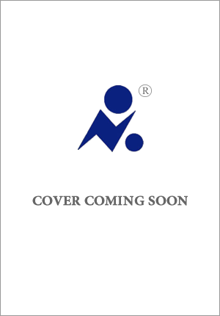
中文书名：《自画像》
英文书名：SELF PORTRAIT
作 者：Mary Newnham
出 版 社：待定
代理公司：Northbank/ANA/Brady
页 数：待定
出版时间：待定
代理地区：中国大陆、台湾
审读资料：电子稿
类 型：大众文学

内容简介：

一部让人欲罢不能、适合读书会共读的小说，讲述充满诱惑的艺术世界，以及登上顶峰需要付出什么。适合《绿点》（Green Dot）和《玛戈的金钱烦恼》（Margo’s Got Money Troubles）的读者。

艾拉（Ella）是一名艺术家。或者说，至少她正努力成为一名艺术家。白天，她费力地搬着自己的画作赶往各个集市；晚上，她则在私人会员俱乐部“西屋”（West House）当服务员。她的厨师男友很满足于这样平凡的生活，艾拉却不甘于此。

当她为女性主义艺术家塞伦迪皮蒂（Serendipity）端上一杯抹茶拿铁时，一切都变了。塞伦迪皮蒂邀请艾拉担任自己的助理，带她走进那个光鲜亮丽的世界。随后，两人随性拍摄的一段颇具争议的视频，竟意外在网上爆红。

艾拉一夜之间成为众人瞩目的焦点。关注她的人越来越多，她在肖尔迪奇（Shoreditch）有了自己的工作室，还得到了一家顶级画廊的支持。她欣然告别过去的自己。然而，当一个深埋已久的秘密被揭开，她从高处跌落时，身边已无人愿意接住她。

作者简介：

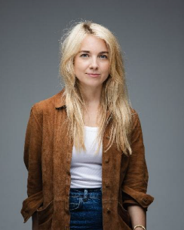
玛丽·纽纳姆（Mary Newnham）在迪德科特（Didcot）长大，从小就能望见当地的发电站。出于对电影制作的热爱，她攻读并获得了电影制作专业学位。她曾在伦敦的一家广告公司工作，在澳大利亚担任制片人，也曾在牛津当过导游。二十岁出头时，她发现了自己对写作的热爱，并于2022年获得牛津布鲁克斯大学（Oxford Brookes University）创意写作硕士学位。不写小说时，她会经营自己的Instagram账号、撰写博客，或录制播客，分享幽默故事，以及身为千禧一代女性的种种观察与迷糊感想。她著有《艾米·埃尔曼觉得自己不性感》（Amy Elman Doesn’t Feel Sexy）和《糟糕约会俱乐部》（Bad Dates Club），前者的德语版权已售予德国巴斯泰·吕贝出版社（Bastei Luebbe）。

感谢您的阅读！
请将反馈信息发至：版权负责人
Email：Rights@nurnberg.com.cn
安德鲁·纳伯格联合国际有限公司北京代表处
北京市海淀区中关村大街甲59号中国人民大学文化大厦1705室, 邮编：100872
电话：010-82504106
公司网址：http://www.nurnberg.com.cn
书目下载：http://www.nurnberg.com.cn/booklist_zh/list.aspx
书讯浏览：http://www.nurnberg.com.cn/book/book.aspx
视频推荐：http://www.nurnberg.com.cn/video/video.aspx
豆瓣小站：http://site.douban.com/110577/
新浪微博：安德鲁纳伯格公司的微博_微博 (weibo.com)
小 红 书：“安德鲁读书”， “安德鲁童书”
微信订阅号：ANABJ2002


